云速直播平台
版本：V1.0.0

产品使用说明

声明

版权所有 © 2015-2018 Yagu Corporation. 保留所有权利。

未经本公司书面许可，任何个人和单位不得摘抄或者复制本手册内容的部分或者全部，并不得以任何形式进行传播。

由于产品版本升级或其它原因，本手册内容会不定期更新，恕不另行通知。本手册仅作为使用指导，本手册中的内容不构成任何明示或暗示的担保。

本手册所包含的商标都属各自所有人所有。

云速直播基础操作手册

概述

简介
云速直播是国内领先的网络直播服务平台，致力于帮助用户在移动互联网时代更加便捷、快速、有效地建立团队及客户联系，并提供市场营销的新方式及思路。
通过云速直播平台，可轻松建立起自己的直播频道，并可连续推送文字、视频及图片等组合消息，还能嵌入到您的官网或微信公众号中，帮助您维护及联系客户，建立并巩固与客户之间的互动关系。
本文档用于使用云速直播控制台进行直播的基础操作说明，包括：云速直播平台创建直播频道，频道管理（主题装修，直播时互动工具）的使用，直播后数据分析，媒体库，扩展应用，账户等功能操作步骤。

操作流程
基础操作流程如下：
注册/登录账户→创建直播频道→基础设置/直播设置→选择直播方式（7种）→开始直播→聊天管控/话题互动→结束直播（流程图）

注册/登录账户

3.1注册账号
进入云速直播http://mudu.tv/，点击右上角的注册按钮，出现如下注册页面：

填写好相关信息之后，最下方可点击阅读《云速直播平台服务条款》，点击提交后提示您已填写资料并接受《云速直播平台服务条款》，完成注册，等待3秒后自动跳转到云速直播控制中心。

3.2登录账户
进入云速直播http://mudu.tv/，点击右上角的登录按钮，出现如下登录页面：

填写好相关信息之后，点击登录后进入云速直播控制中心。或者点击右下方第三方平台授权登录，授权登录成功后进入云速直播控制中心。

创建直播频道
进入云速直播控制中心之后，点击中间的新建直播频道按钮，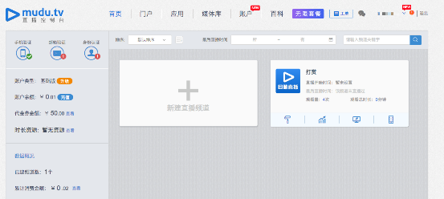
在弹出框内输入频道名称，阅读并确认相关说明，可选择直播开始时间和频道主题。
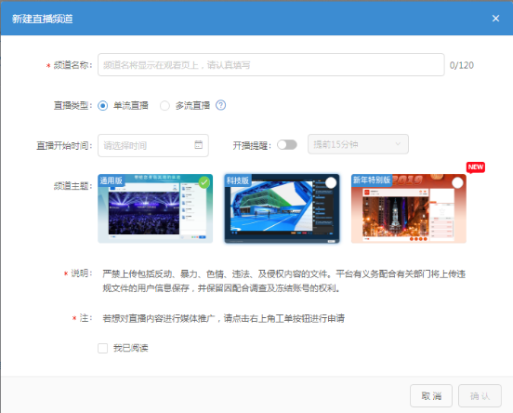

点击确定即可完成创建一个频道。

复制直播频道
选择需要复制的频道，直接点击右上角的复制频道按钮，

点击复制即可复制一个频道。
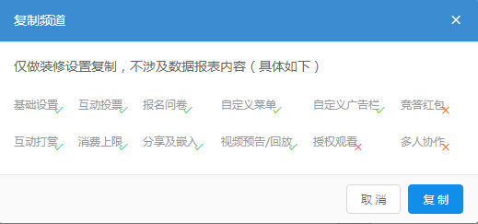

直播控制

获取地址
点击已创建的频道进入频道的直播控制。
左下角即显示直播推流地址。用于填入直播设备中，如专业设备直播（编码器），桌面直播助手工具，手机app或其他第三方直播软件（obs）。
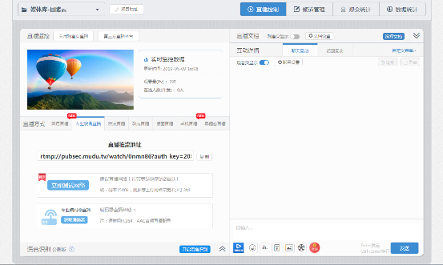

设备设置
上面获取的直播上行地址，将该rtmp地址按照特定的方式输入到编码器中（手机直播直接输入到APP中），参考《rtmp地址设置》。另外根据自己的需求在编码器（或APP）中设置好直播视频的分辨率，直播视频的码率和帧率，直播音频的码率等。设置好编码器之后，需要将摄像机打开并连接到编码器（手机直播不需要）。

开始直播
设置好直播设备之后，点击开始按钮或重启编码器，直播正常开始，点击直播控制页面右侧的PC观看地址即可进行观看，也可以在手机中输入网址或直接用微信扫描二维码进行观看。
注意：请在直播之前使用测速软件测试当前网络环境，有足够的网络带宽是直播成功与否的关键的条件。可点击按钮测试：
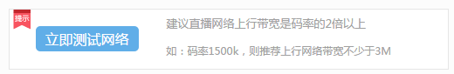

直播方式

4.1网页直播
网页直播工具无需其他设备或安装其他工具，可直接通过网页快速开启一场直播，网页直播内可添加最多20种元素，方便客户直接发起完成一场直播。详情见附注4
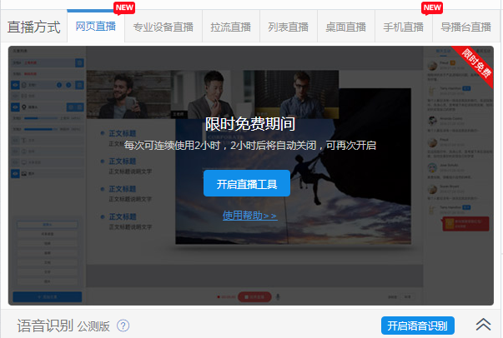

4.2专业设备直播
指使用专业的编码器硬件进行直播，优势在于信号传输好，可根据实际直播状况调节编码器设置适应具体情况，典型的编码器即为992H编码器直播，将云速推流地址设置到编码器内即可进行直播，硬件连接方式如图。
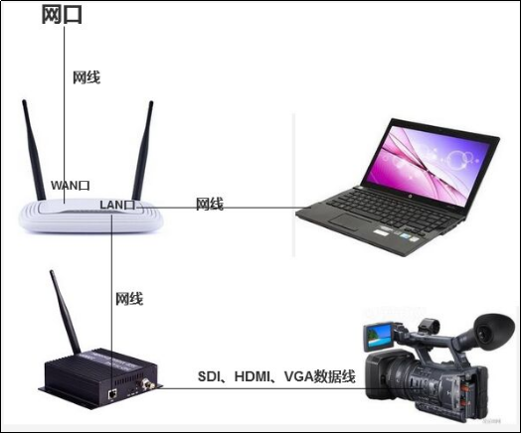

4.3拉流直播
管理员通过地址拉流的方式将外部视频源推送到云速直播控制平台，并进行直播和控制。拉流地址基本支持所有的直播流和点播流，直播地址包括rtmp、rtsp、hls等，点播地址包括hls、MP4、flv、rmvb等。
输入拉流地址，点击开始直播后，即可进行直播。直播过程中拉流地址不可修改，只有点击停止直播后才可修改。直播拉流地址通常是直播视频播放地址（不是网页地址），需要向管理员索取。
以云速直播为例，视频存储在视频库中都有一个下载地址，只需要将这个下载地址填入拉流地址中，那么这个视频就会一直循环直播了。
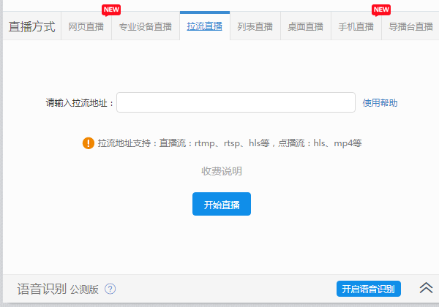

4.4列表直播
列表直播适用于在云速直播媒体库已上传过视频或曾直播过保存了直播视频的用户。可将媒体库的视频添加到直播列表，平台将点播视频转为直播来播放。
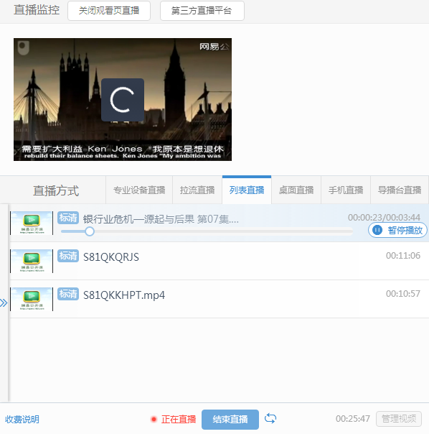
点击开始直播，就会按照列表顺序进行依次播放，显示每个视频的播放状态，在视频正在播放过程中，可以任意拖动进度条进行定位播放，也可以选择列表中的任意视频进行播放。
此外，最新版本的列表直播支持循环播放选择，点击开启，则列表直播会反复进行列表内容的播放。关闭状态下，列表只会播放一次，放完之后就会停止列表直播的播放。
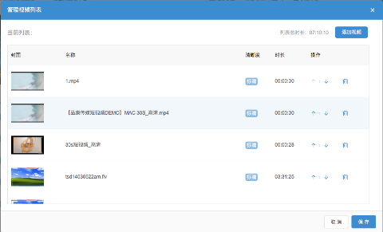
在列表直播未开启的状况下，可以进行列表直播视频的管理，支持视频的排序和删除功能，用于用户对直播列表进行编辑，目前仅支持在列表未直播的状态下进行列表的编辑操作。

4.5桌面直播
功能概览：云速桌面直播工具的第一版用于解决用户方便快捷直播，无缝对接云速直播账号的问题。通过云速直播工具，可以通过工具内的众多元素简单快速的进行一场直播。 目前第一期上线的云速桌面直播工具分为Mac版和Windows版本，供不同平台的用户进行使用。详情见附注1

4.6手机直播
手机直播需要下载云速直播手机直播工具，可以点击按钮或扫码下载。
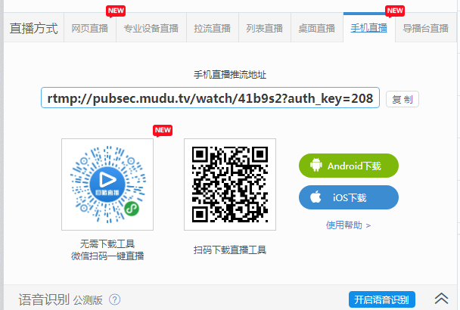
操作流程：在手机直播工具后输入推流地址，点击直播即可，目前支持安卓和IOS系统，免费使用。详情见附注2

4.7导播台直播
支持使用云导播台进行直播，支持多方式视频流输入，支持对多路视频音频进行实时切换，支持画中画模式，支持滚动字幕发送等功能。

4.8小程序直播
小程序直播需要使用微信小程序，通过微信扫一扫扫描频道小程序码即可开始直播。
小程序码位置：如图所示
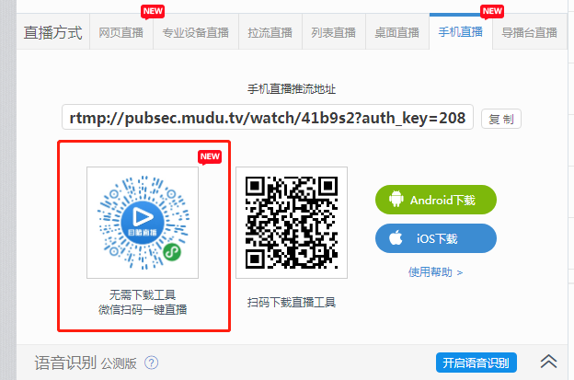

观看直播
推流成功后，可点击频道右侧的“观看地址”或微信扫描二维码进入直播页面进行聊天互动。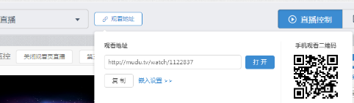

聊天管控
可以回到直播监控页面进行聊天的监控。并支持设置是否允许聊天，聊天是否审核后显示，是否允许匿名聊天，是否自动飞弹幕，删除评论，禁言等功能。
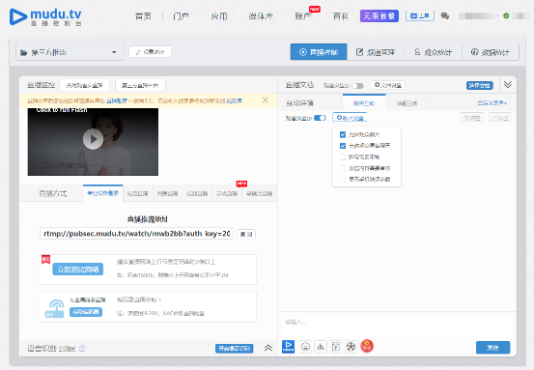
删除评论，弹幕高亮、禁言:
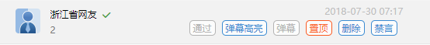

话题互动
直播监控页面可进行话题互动的发布与回复。并支持设置是否允许观众发表，是否允许观众回复，是否需要审核发送内容。对话题进行内容编辑，回复，置顶，删除，禁言等操作。

结束直播
直播开启后，点击结束直播按钮，有二次确认弹窗，点击确定后关闭当前直播。
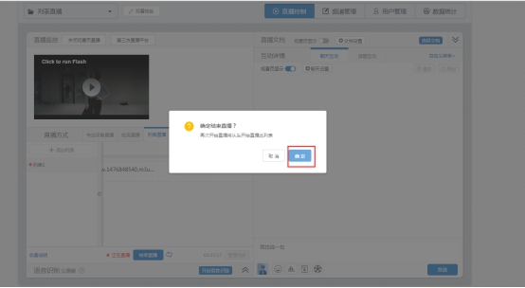

频道管理功能介绍
进入频道管理页面，用户可对频道进行个性化主题装修设置（背景，菜单栏，广告栏等），直播门槛设置（各类验证观看），互动工具设置（打赏，投票，红包），频道消费上限设置，直播嵌入等功能。
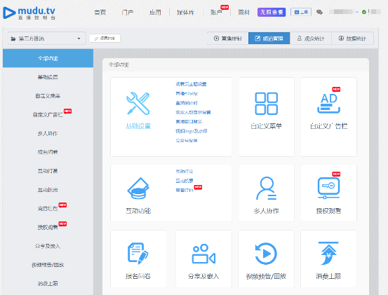

基础设置
功能入口：频道管理->基础设置

1.1观看页主题设置
功能入口：频道管理->基础设置->观看页主题设置
频道主题修改电脑端观看页的样式，可对观看页面进行顶部图片、背景颜色、页脚信息进行配置，还可恢复默认。
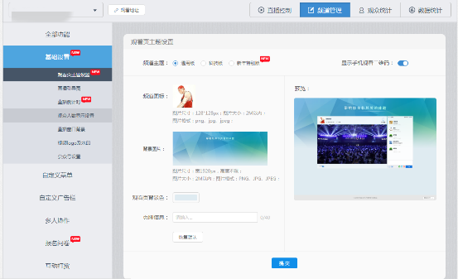
操作说明：
1）控制台操作流程
控制台新增主题文档切换功能，在新建频道时，可选择频道主题：
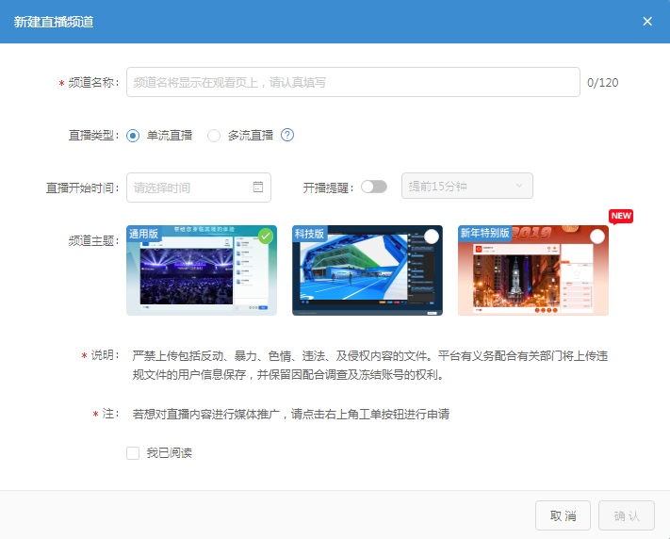
完成频道创建后，可进入频道管理页面对频道进行主题装修，如图：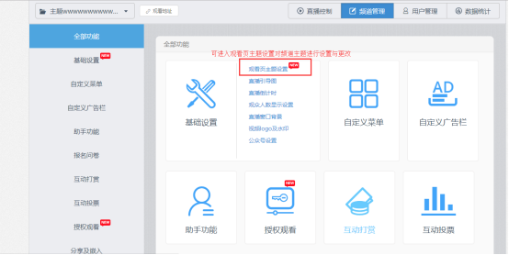
进入观看页主题设置，可对频道主题和频道图标进行更改，如图：
完成以上设置后，可对观看页面进行顶部图片、背景颜色、页脚信息配置，如图：
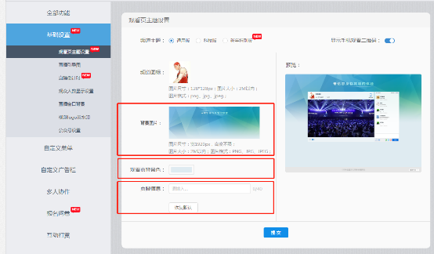

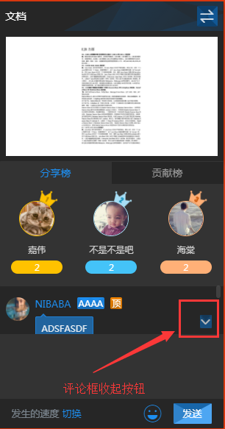
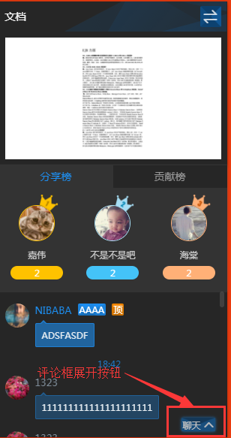

1.2直播引导图
功能入口：频道管理->基础设置->直播引导图
直播引导图显示在进入直播页面之前，用于展示直播相关介绍内容。
用户可自主上传个性化图片，如需使用请打开功能开关。
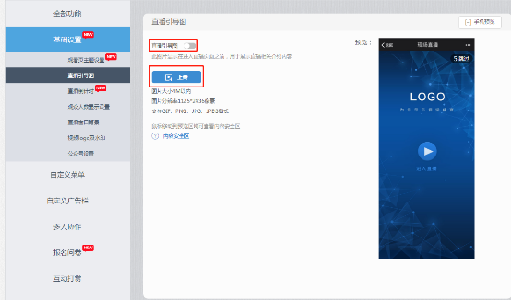

1.3直播倒计时
功能入口：频道管理->基础设置->直播倒计时
直播倒计时可在于在直播活动开始前设置，告知用户距离直播开始的剩余时间，直播开始后自动消失。如需使用请打开功能开关。
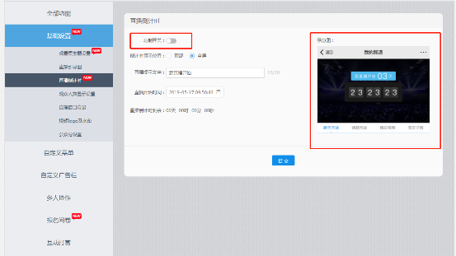

1.4观众人数显示设置
功能入口：频道管理->基础设置->观众人数显示设置
支持开启观看页观众人数显示，并选择是在线人数显示还是累计人数显示，并可做一些自定义显示。
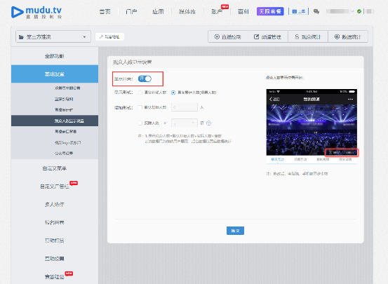

1.5直播窗口背景
功能入口：频道管理->基础设置->直播窗口背景
支持上传图片，作为播放器的背景图片。
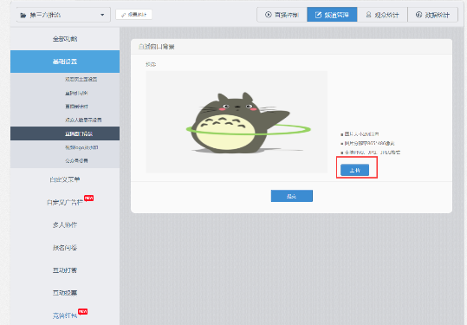

1.6视频logo及水印
功能入口：频道管理->基础设置->视频logo及水印
支持上传品牌logo图片，显示在直播窗口中。图片支持不同位置显示及拖拉改变显示大小。如需使用请打开功能开关。
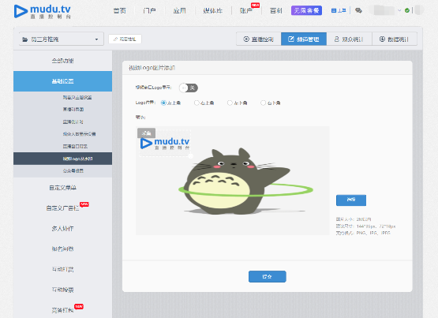

1.7公众号设置
功能入口：频道管理->基础设置->公众号设置
开启公众号开关，可填写公众号名称，上传二维码，设置进入直播间就弹二维码，如下图。具体操作链接：http://mudu.tv/docs/5/0/10263
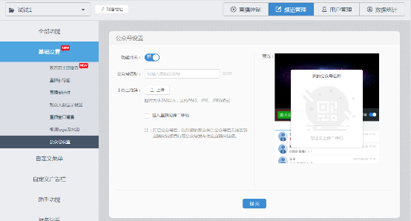

自定义菜单
功能入口：频道管理->自定义菜单
详细功能操作帮助地址：http://mudu.tv/docs/1/13/10132
自定义菜单支持用图片，文字，视频等方式描述宣传直播内容：

设置步骤如下：
1、进入频道管理，选择自定义菜单，并添加菜单。

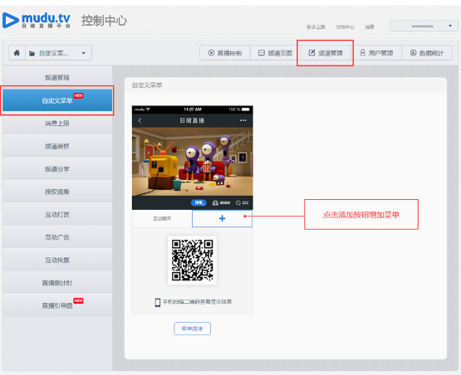
2、菜单分类选择：图文，添加你想要的图片，文字，可修改菜单名称。
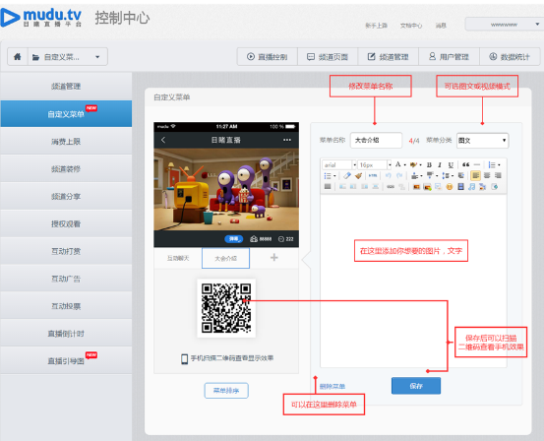
示例：修改名称，添加图片，修改背景色。
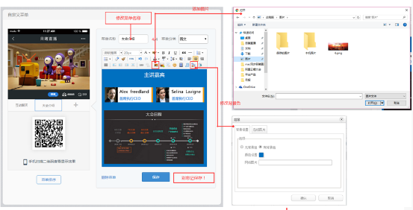
3、新建菜单，菜单分类选择：视频，添加你想要的视频，支持修改菜单名称。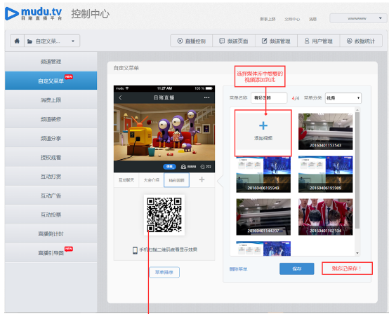
4、新建菜单，菜单分类选择：榜单排行。用户登录帐号进入频道管理页面内的自定义菜单，进行新增排行榜的添加如图：
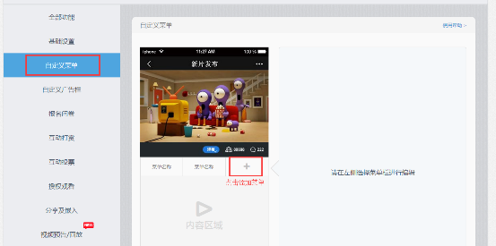
新增菜单后，进行榜单排行的选择如图：
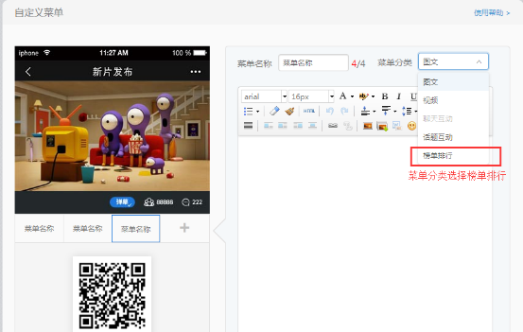
进入榜单排行进行设置如图：
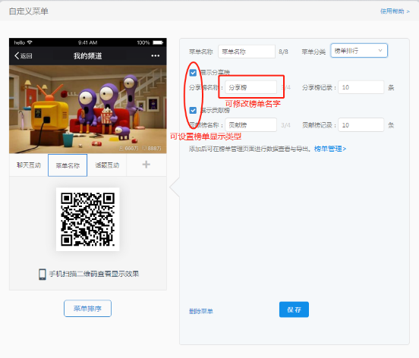

自定义广告栏
功能入口：频道管理-> 自定义广告栏
广告栏可以进行图片、文字和链接的滚动播放，用户可自行上传图片、填写文字及配置超链接。观众可用手指滑动广告栏进行翻页，广告栏也可自动滚动播放。
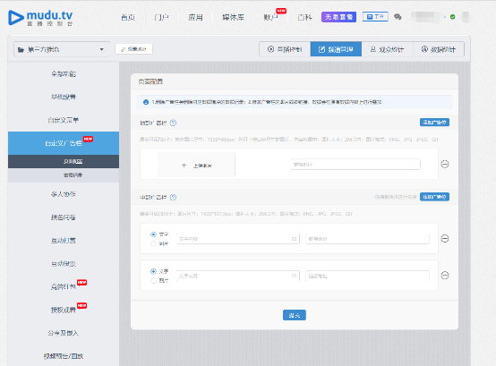
手机显示效果：
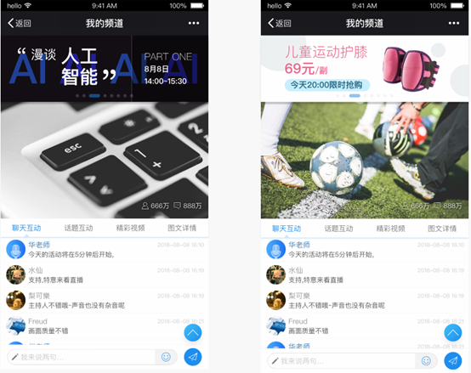

广告栏数据统计
对应广告栏的点击次数统计信息展示
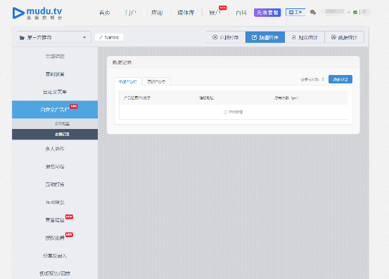

报名问卷
功能入口：频道管理-> 报名问卷
报名问卷功能主要是帮助用户采集观看者或者对直播有兴趣的人的数据信息，同时也满足了用户在直播前进行问卷调查的需求。
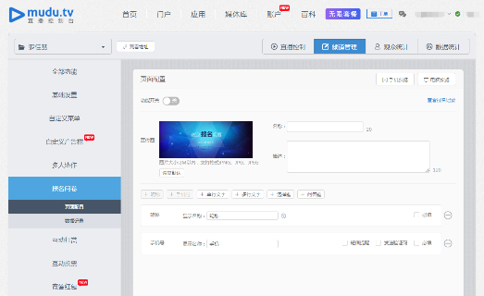
配置报名问卷
报名页首部配置
1）进入报名问卷的页面配置栏；
2） 打开报名功能开关按钮（默认为关闭状态，关闭状态也可提交报名信息）；
3）填写报名名称；
4）上传报名页面宣传图；
5） 添加报名内容描述（限制120个字符）；
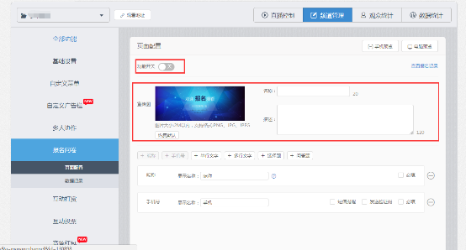
添加字段
1）昵称和手机号默认添加，添加昵称后，该字段的信息会作为用户昵称；添加手机号，勾选短信提醒并设置直播提醒时间、发送验证码，可对用户进行直播提醒和验证码验证报名，其中昵称和手机号不能重复添加；
2）点击添加单行文字、多行文字，选择文本类型为单行文本和多行文本（单行文本默认显示为一行，多行文本默认显示为3行）；单行文字和多行文字可以随意拖动排序。
3）点击添加选择题、问答题，下方就会出现选择题、问答题；题目可以填写问题和选项，选项最多可以添加26个，根据顺序按英文字母A、B、C…命名；右边可以勾选单选、多选，单选和多选不能同时勾选。若勾选允许观众填写答案，前端会在选项之后增加一个让用户输入答案的输入框。选择题和问答题可以随意拖动排序。
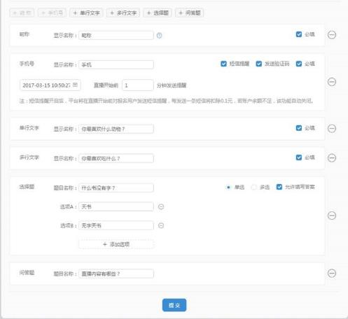

报名信息填写完毕后，可通过手机扫一扫进入手机端报名页面，也可以通过电脑观看进入PC端报名页面；
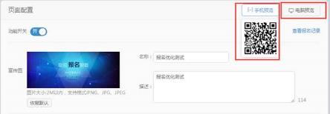
PC端显示以及观众参与示例
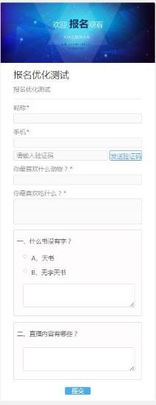
手机端显示及观众参与示例
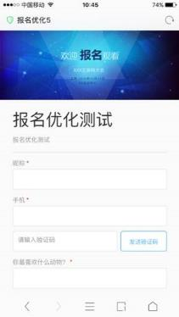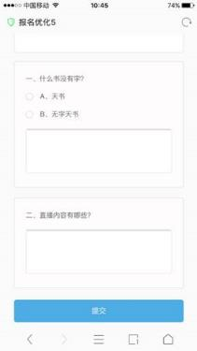

数据记录及数据导出
进入数据记录栏，数据记录里会收集用户填写问卷的信息，以及报名时间，其他项根据用户自定义添加显示（题目和字段）；
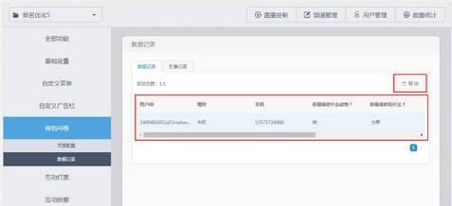
扣费记录，点击查看扣费记录可查看当前发送短信验证和短信提醒扣费记录；
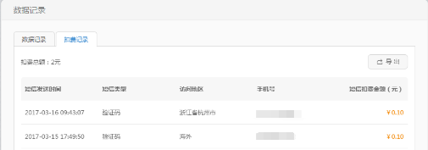
注：
1、若用户设置发送短信验证码或提示短信，每发送一条短信将扣除0.1元，若账户余额不足，该功能自动关闭。
2、所有的问题都为必填项目。

互动打赏
功能入口：频道管理-> 互动打赏
互动打赏功能为在直播页面开启一个打赏按钮，用户可以进行道具打赏或直接现金打赏。如需使用请开启功能开关。
可编辑功能名称，打赏前是否需填手机号等。

6.1道具打赏
可上传道具图标和填写道具名称及单价配置道具，提交后生效：

6.2现金打赏
选择现金打赏，用户可以直接填写任意金额付款，可设置打赏金额下限，是否显示用户打赏金额，排序规则方式等。
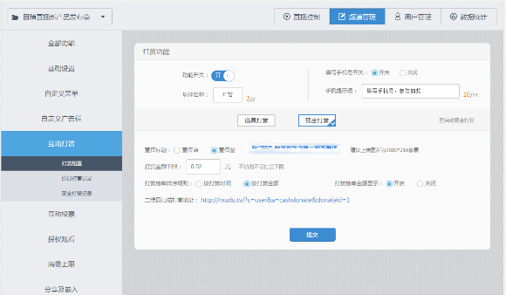

6.3道具打赏记录，现金打赏记录
提供道具打赏记录及现金打赏记录查询
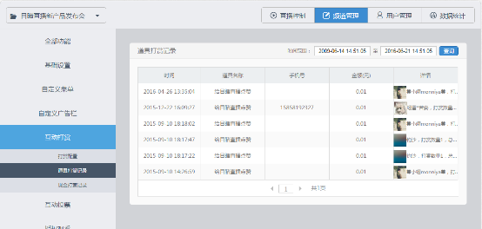
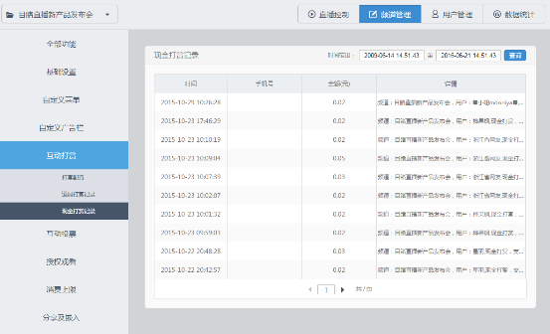

互动投票
功能入口：频道管理-> 互动投票
功能操作帮助地址：http://mudu.tv/docs/1/13/10252

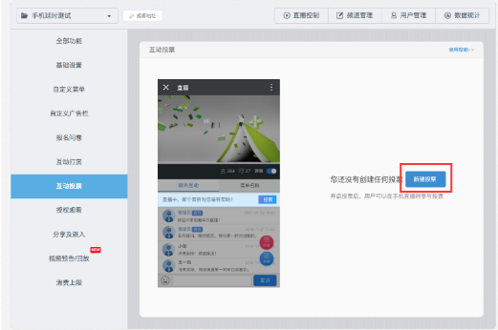
操作步骤：
点击新建投票，填写完投票主题，截止时间，问题及选项等，提交即可新建一份投票。
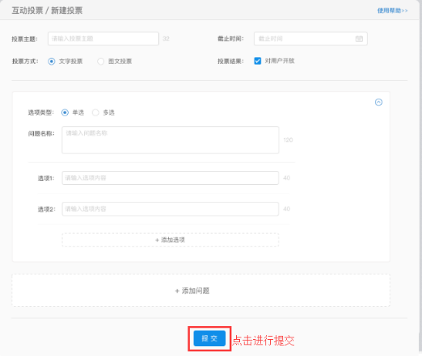
发起投票，点击操作中的新建投票，或者在直播控制中点击投票按钮发起投票。
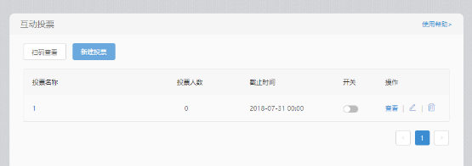
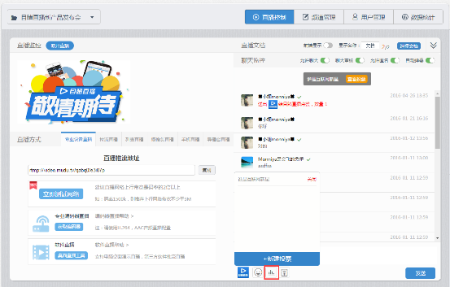
参与投票，开启投票后可在手机和pc页面上参与投票：
示例图如下：
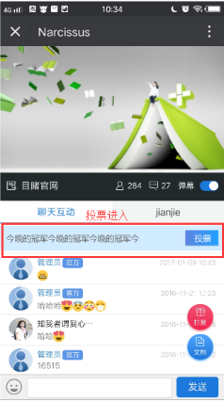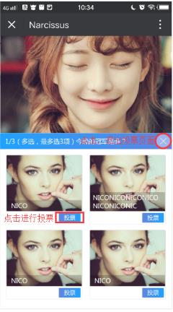

平台用户可在投票功能中设置主题性投票，使观众在观看网络直播同时，参与相关话题投票。投票功能可在任意时间段发起，使投票问题与视频内容相呼应，增进了平台用户与观众之间的现场互动，便于用户了解观众，统计更多观众信息。
【投票功能配置步骤】
互动投票发起
1）在直播控制页面中点击聊天框左侧图标，在弹出窗口中点击“+新建投票”。
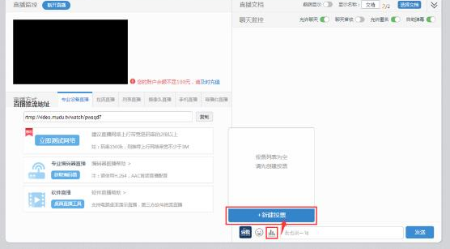
2）在弹出的新页面中平台用户可自由设定投票主题及投票问题，完成后点击提交。
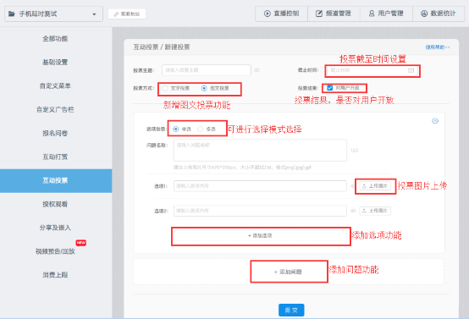
3）在弹出的新页面中开启“投票开关”即可进行投票。
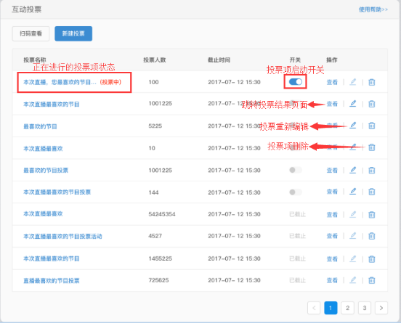
注：在云速直播控制台中选择“频道管理”→“互动投票”也可以发起投票。
互动投票管理
在“频道管理”→“互动投票”页面中将显示所有投票信息。可对投票进行内容编辑、关闭或发起投票、删除投票、查看结果等设置。
注：删除投票后将无法恢复，请谨慎使用此功能。
投票结果显示：
在“频道管理”→“互动投票”→“查看”页面中云速直播自动为您统计了此次投票数据。
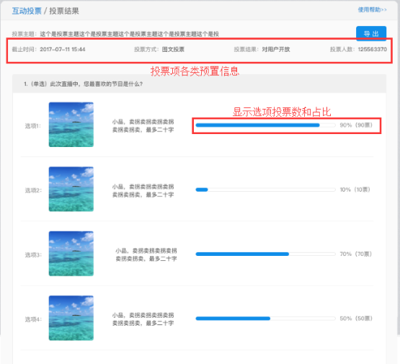
规则说明：
1、每个投票主题每人只能投票一次；
2、正在进行中的投票最多只能有一个，必须先关闭已经开启的投票，才能进行新的投票；
3、投票结果不能查询到投票人的具体信息；
4、在投票列表页面，平台用户仅可以对未进行且未过期的投票进行编辑修改；
4、投票问题默认选择“单选”，若改成“多选”则需要设置最多选择几项。

互动红包
用户可在直播控制中发起红包，直接显示在直播的聊天记录中，用户抢到后可直接进入微信零钱。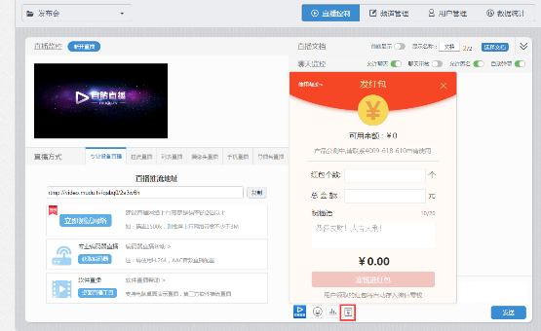
红包功能规则说明：
1.基础用户使用红包功能需提前申请，单次充值500元起。
2.基础用户红包账户余额暂不支持提现。
3.平台暂不支持用现金账户的余额充值红包。
4.因微信企业支付限制，每个红包内的金额必须不小于1元，即红包总金额必须不小于红包个数。
5.基础用户使用红包时，请提前充值到云速直播对公账户并联系客服说明情况，我们将在收到款项后的一个工作日内完成红包账户充值。
二、红包功能使用帮助：
【微信端观众如何参与互动】
观众点击平台管理员发出的红包信息即可进入抢红包页面，红包金额随机。

授权观看
功能入口：频道管理-> 授权观看
功能操作帮助地址：http://mudu.tv/docs/1/13/10043
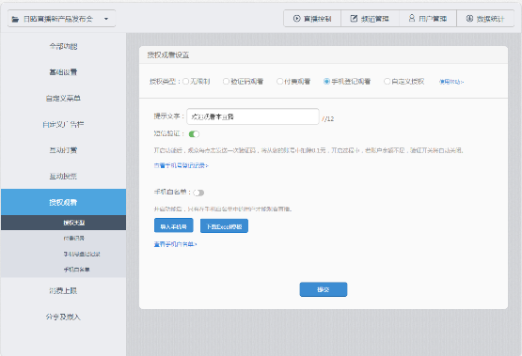

10.1验证码观看
授权类型选择：验证码观看
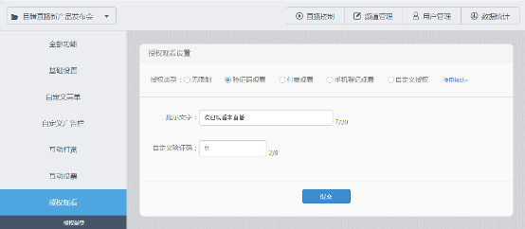

10.2付费观看
授权类型选择：付费观看
填写提示文字，观看价格，观看截止时间，提交后设置成功。
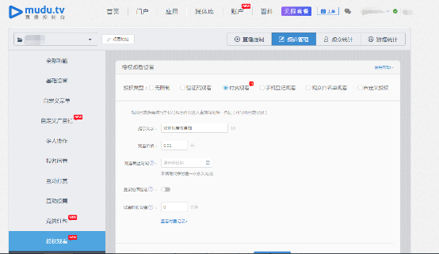
可在付费记录上查看到用户的付费记录。
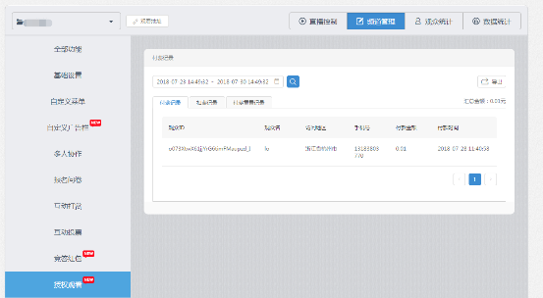

10.3手机登记观看
手机登记观看支持开启手机短信验证，支持手机白名单功能，即只在白名单内的用户才能观看。
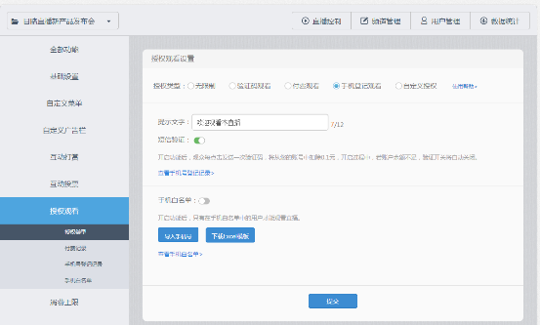
可查看用户的手机号登记记录。
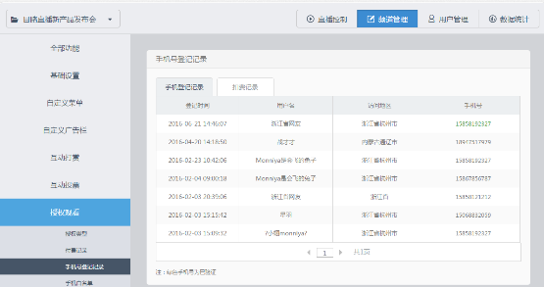
可查看用户的手机白名单记录。
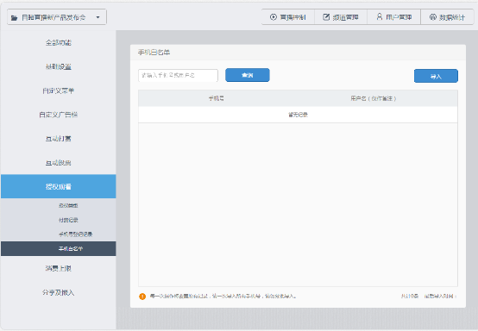

10.4用户白名单观看
用户白名单观看支持用户白名单功能，即只在白名单内的用户可以通过名单内的用户名和密码才能观看。
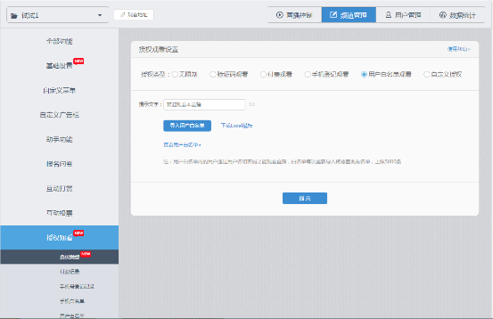
用户白名单观看支持编辑提示文字，导入用户白名单（支持下载模板）,如下图。
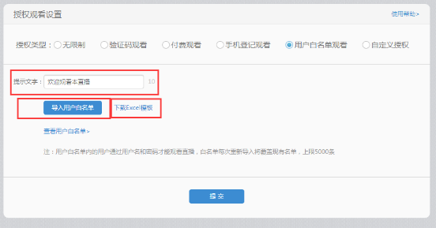
进入用户白名单可查看、检索已上传的名单信息（支持再次导入）。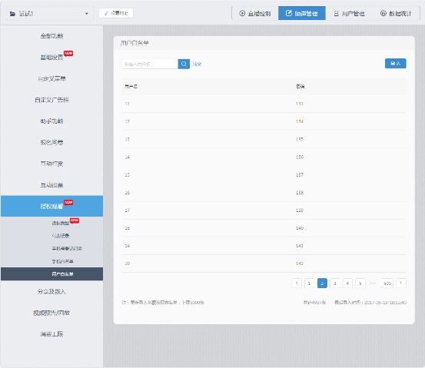

10.5自定义授权
自定义授权观看功能即为通过跳转页面接入客户指定条件权限。
例：登录客户系统后观看、微信关注观看、注册客户网站之后观看等一系列更高级的授权观看方式。此功能为标准版及以上用户专享。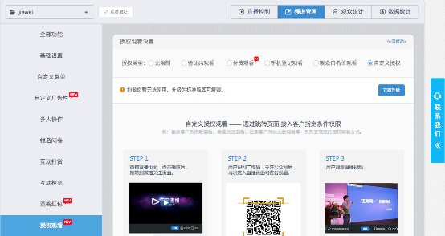
为此我们提供了开发接口，当用户在云速直播控制台选择了自定义授权观看之后，观众进入客户的直播页面，就跳转到客户指定的地址去授权验证，完成授权之后，再跳回直播页面观看直播。
设置自定义授权观看地址:
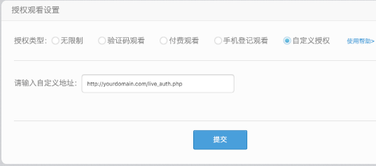

分享及嵌入
功能入口：频道管理-> 分享及嵌入
12.1邀请卡分享设置，详情请见：http://mudu.tv/docs/1/13/10300
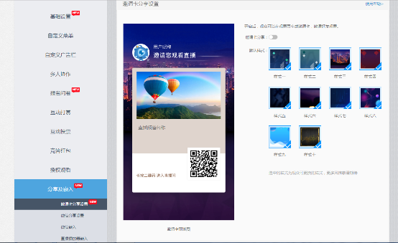

点击邀请按钮就可以生成邀请卡：
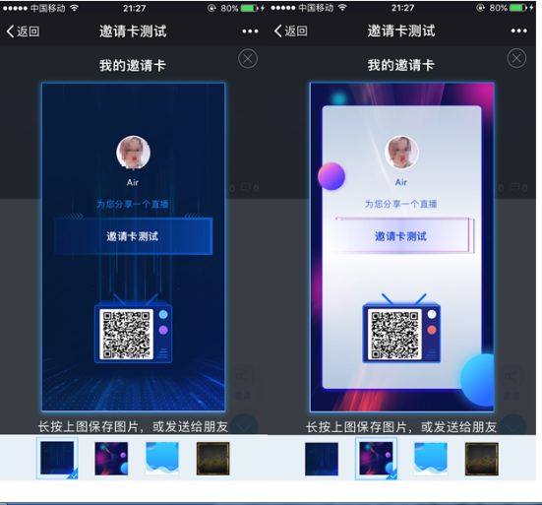
长按图片即可保存或发送给朋友，邀请其观看直播。
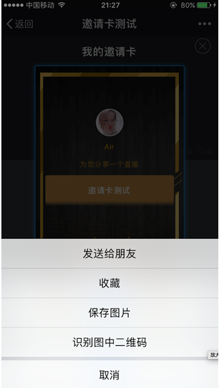

视频预告、回放
功能入口：频道管理->基础设置->视频预告/回放
视频预告/回放功能用于当用户不在直播时，直播框默认显示一个点播视频，用户可点击播放该视频。如需使用请打开功能开关。

观众统计

4.1 观众统计

4.1.1观众统计
用户管理包含用户管理与榜单管理。平台记录所有进入直播页观看直播的用户行为记录，包括用户昵称，地址，直播观看时长，手机号，首次登陆时间，最后登陆时间，最后在线时间，聊天数，最后登陆设备，最后登录方式等，支持数据导出。如下图：
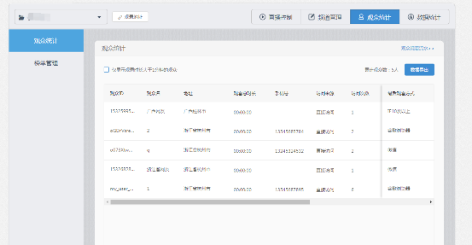

4.1.2观众流水
统计访问直播间的观众观看流水记录。观众每一次离开直播间将生成对应的一条记录，记录这次观众访问地址、观看时长、在线时长、手机号、进入时间、离开时间以及访问来源。
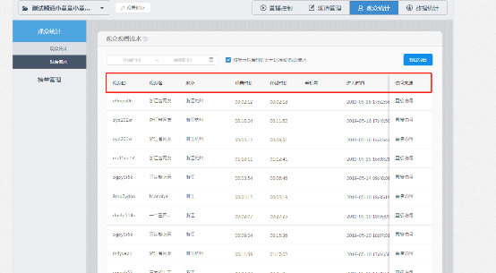

4.2榜单管理
榜单管理呈现分享榜与贡献榜的用户行为记录，分享榜包括排名、昵称、手机号、分享总数、微信分享数、微博分享数信息，贡献榜包括排名、昵称、贡献总价值、现金打赏价值、道具打赏价值等，支持数据导出。如下图：
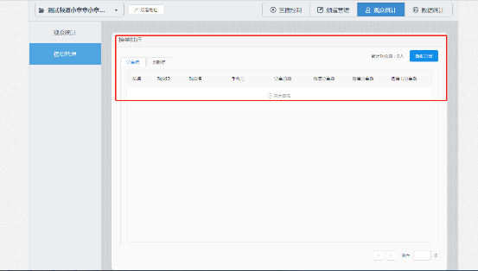

数据统计
直播数据的多方式统计结果，进入频道后点击数据统计按钮进入功能
包括如下内容：直播概况，实时观看数据图，观看用户地域分布图，观看设备，观看方式：
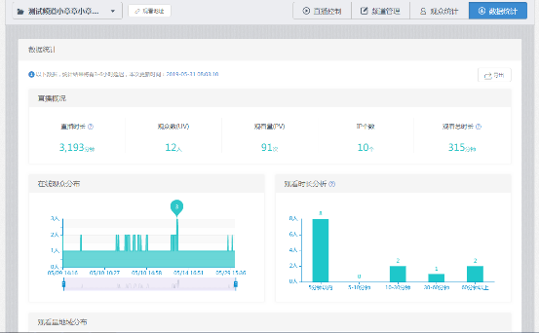
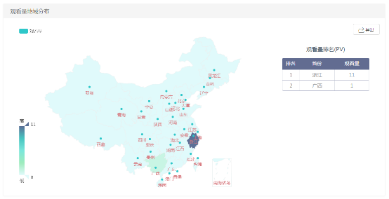
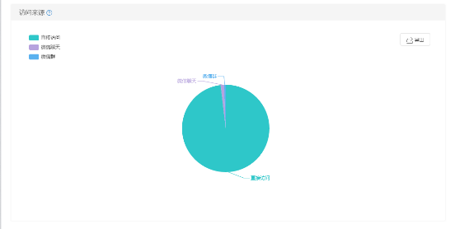
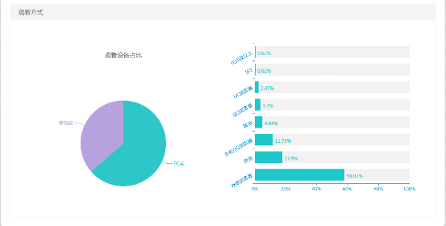
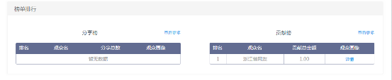

媒体库功能介绍

视频自动保存
用户直播完成后，直播的视频将自动存储在媒体库的直播暂存中，每停止一次推流即生成一个视频，且每隔一段时间（默认1小时）会保存成一个视频，直播暂存内视频3天后自动删除，若需要永久保存视频请手动勾选视频并移动到视频库。
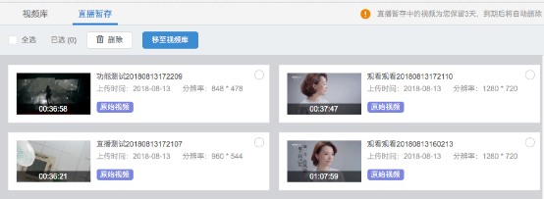

视频上传
点击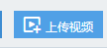上传图片支持将本地视频上传到云速直播媒体库，支持全部主流的视频格式，单个文件大小不超过3G。
本地上传的视频为了方便使用会自动转码成通用的m3u8格式，并提供多个清晰度视频版本供用户选择。

门户

1. 控制台操作步骤
1.1 ：进入控制台，即可看到门户设置入口，如图：
1.2 ：新注册用户进入门户，将进入门户引导页面，如图：
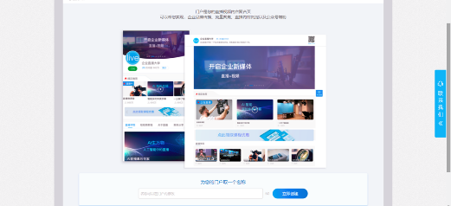
1.3 ：已有门户的用户，将进入门户概览页面，可对访问量和观看量进行查看，如图：
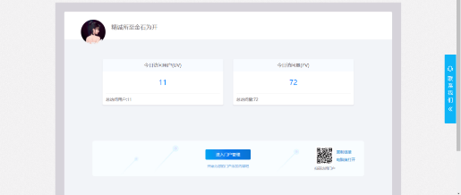
1.4 ：进入门户装修页面，可选择banner设置，选择后可对直播门户名称等进行设置，如图：
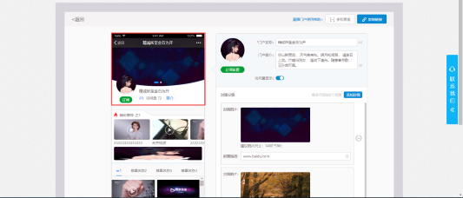
1.5 ：完成门户名称设置后，可对门户头像、门户简介进行设置，如图：
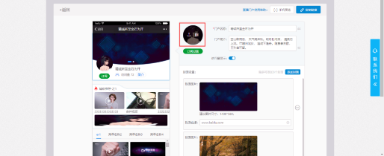
1.6 ：完成相应门户设置后，可点击订阅设置对关注的公众号名称及二维码进行设置，如图：
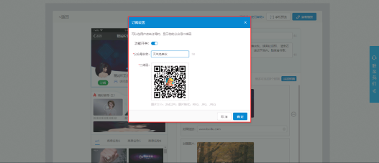
1.8 ：可对封面进行banner封面图片上传，点击图片跳转链接等设置，如图：
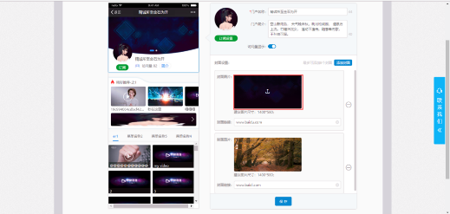
1.9 ：完成封面banner等设置后，点击精彩推荐编辑框进行精彩推荐内容编辑，如图：
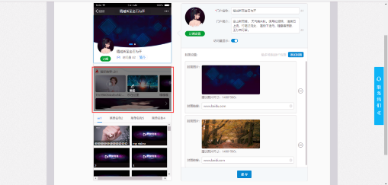
1.10 进入精彩推荐编辑后，可以设置精彩推荐开关，将精彩推荐设置的内容显示在观看页，如图：
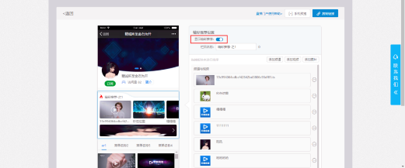
1.11：进入精彩推荐编辑后，可对精彩推荐栏目名称进行编辑，同时可添加多个频道、视频及图片广告，如图：
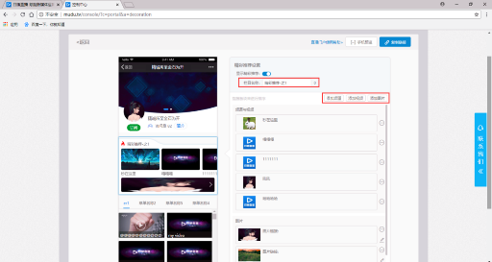

2. PC观看页操作步骤
2.1：进入观看页面，页面banner自动滑动，也可以手动滑动进行查看，如图：
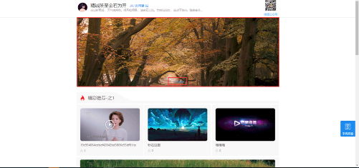

账户

账号认证及基本操作

1.1身份认证
可点击首页左侧的身份认证按钮进入认证页面，也可点击右上角账户名，下拉的认证信息菜单中进入认证页面：
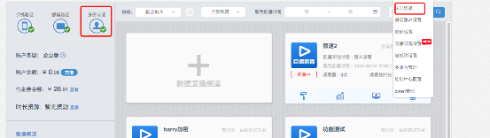

1.2手机号或邮箱信息修改
点击右上角账户名，下拉的账号信息菜单中进入个人信息页面，点击修改信息按钮，可修改手机号和邮箱。
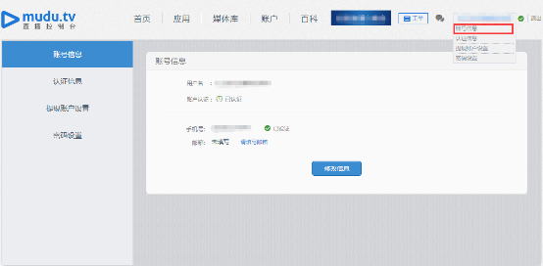

1.3提现账户设置
点击右上角账户名，下拉的提现账户设置菜单中进入提现账户设置页面。
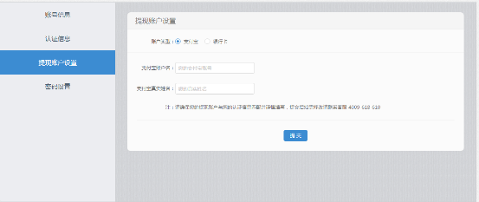

1.4修改密码
点击右上角账户名，下拉的密码设置菜单中进入修改密码页面。
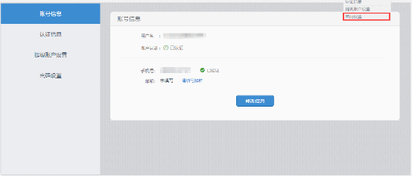

1.5忘记密码找回
在首页上点击直播控制台进入登录页面
点击忘记密码进入找回密码的页面即可重新设置密码
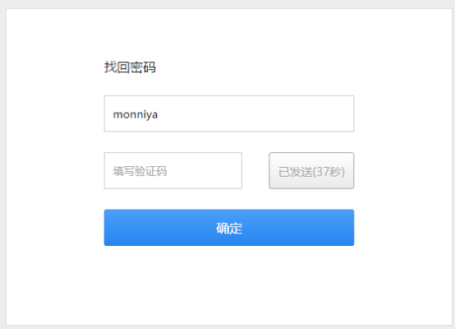

频道统计
用量统计：记录流量计费用户全频道以及每个频道的流量每日具体时间段的流量使用量，流量区分直播与点播数据。
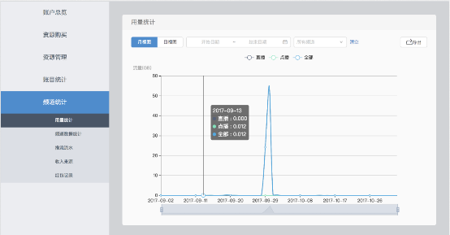
频道数据统计：记录频道的消费情况。包括频道的消费金额、直播时长、观看时长、消耗流量、用户量、观看人次、IP数以及最后推流时间。

